ANÁLISE DA ADESÃO AO TRATAMENTO DE PESSOAS CONVIVENDO COM HIV/AIDS NO HOSPITAL RAFAEL FERNANDES, EM MOSSORÓ-RN

Maria Thayla Lima da Silva¹; Ana Bárbara Souza Pinto²; Geovana Maria de Oliveira Fernandes³; Kaylane Maria Barro Araújo⁴; Nathalya Francelino de Moura⁵; Elane da Silva Barbosa⁶ (Dra.)

RESUMO
No Brasil, ocorre a distribuição gratuita do tratamento antirretroviral (TARV) para pessoas convivendo com HIV/AIDS (PVHA), entretanto ainda há muitas pessoas que abandonam o tratamento. Objetiva-se, assim, mapear a adesão ao tratamento das PVHA atendidas no ambulatório do Hospital Rafael Fernandes, em Mossoró-RN. Trata-se de estudo transversal retrospectivo, do tipo documental, cujo processo de coleta de dados ocorreu de agosto a outubro de 2024, aplicando o mapeamento sociodemográfico nos prontuários dos pacientes que não aderiram à TARV. Foram identificados 180 usuários não aderentes, com predominância do sexo masculino (60%), cor/raça parda (41%) e com baixo nível de escolaridade. Através do resultado foi possível verificar que a adesão ao tratamento não envolve somente aspectos sociais, mas também psicológicos e socioeconômicos, que ampliaram o conhecimento das acadêmicas sobre o assunto proposto. Assim, houve o desenvolvimento acadêmico das discentes, o que proporcionou uma visão crítica da pesquisa dentro da formação profissional.

Palavras Chaves: Adesão; HIV; tratamento antirretroviral.

INTRODUÇÃO
A iniciação científica tem como objetivo disseminar conhecimentos e desenvolver competências no âmbito científico. Nesse contexto, o projeto intitulado Análise da Adesão ao Tratamento de Pessoas Vivendo com HIV/AIDS no Hospital Rafael Fernandes, em Mossoró-RN, que integra o Programa Ânima de Iniciação Científica (Pró-Ciência), configura-se como possibilidade para que, ainda na graduação, estudantes possam ter esse primeiro contato com o universo da pesquisa científica. Destaca-se que o projeto reporta-se para o tratamento de doenças infectocontagiosas, com ênfase na Síndrome da Imunodeficiência Humana Adquirida (AIDS). A escolha deste tema justifica-se pelo fato de que a AIDS, uma infecção sexualmente transmissível (IST) causada pelo vírus da imunodeficiência Humana Adquirida (HIV), apresenta elevados índices de morbidade e mortalidade. No entanto, sabe-se que a Terapia Antirretroviral é ofertada de forma universal e gratuita pelo SUS desde 1996, mas a adesão ao tratamento ainda é um grande obstáculo nos serviços de saúde. (Perez; Chagas; Pinheiro, 2021). Dessa forma, foi desenvolvido por parte do Ministério da Saúde (MS) um sistema de informação em saúde denominado de Sistema de Controle Logístico de Medicamentos (SICLOM), com a finalidade de acompanhar a retirada da TARV e, assim, monitorar os cuidados prestados às pessoas convivendo com HIV/AIDS (PVHA) (Mandu et al., 2022). Entretanto, identificou-se que, em decorrência da elevada demanda de pacientes, o Hospital Rafael Fernandes, localizado em Mossoró-RN, referência para o atendimento a doenças infectocontagiosas no Alto Oeste Potiguar, não consegue fazer um levantamento do perfil sociodemográfico dessas pessoas e, por conseguinte, tem dificuldade de identificar os principais motivos que podem ter levado esses usuários a não aderirem ao tratamento. Isso posto, este projeto de pesquisa se propõe a realizar o mapeamento desses pacientes, fazendo uma análise dos dados levantados. Assim, tem-se como objetivo, neste estudo, mapear as pessoas vivendo com HIV/AIDS atendidas no ambulatório do Hospital Rafael Fernandes (HRF), em Mossoró-RN.

MÉTODO
Trata-se de estudo transversal retrospectivo, do tipo documental que se reporta para os fatores que influenciam a adesão ao tratamento antirretroviral entre as PVHA. Esta pesquisa tem a aprovação do Comitê de Ética e Pesquisa (CEP) da Universidade Potiguar (UnP), sob o parecer nº 6.912.612. O processo de coleta de dados foi realizado entre os meses de agosto a outubro de 2024, por meio da análise dos prontuários dos pacientes acompanhados no Hospital Rafael Fernandes, referência em doenças infectocontagiosas, que abandonaram o tratamento. O levantamento dos dados ocorreu a partir de um mapeamento sociodemográfico elencando idade, escolaridade, profissão, sexo, orientação sexual, condições de saúde e outras informações que poderiam influenciar na adesão. Esses dados foram digitados em planilha no Excel para que posteriormente pudessem ser tratados e, em seguida, analisados à luz da literatura científica. Destaca-se que as reuniões com as discentes aconteciam regularmente, tanto de forma presencial quanto online para discussão do andamento do projeto como também para avaliar os resultados prévios.

RESULTADOS E DISCUSSÕES
De início, o farmacêutico do campo de pesquisa acessou o SICLOM para identificar quantos pacientes haviam abandonado à TARV e quais eram os prontuários destes, resultando em um total de 221 usuários. Ressalta-se que se considera como abandono de tratamento, pacientes que estão há no mínimo cem dias sem comparecer ao serviço para o recebimento do medicamento. Desta forma, antes de analisar os prontuários dos pacientes que não aderiram à TARV, a equipe estabeleceu os critérios para o mapeamento sociodemográfico. Os dados a serem coletados incluíam sexo, idade, gênero, orientação sexual, nível de escolaridade, profissão, renda, município de residência, diagnóstico, estado civil, data do preenchimento da ficha de notificação compulsória e a última retirada do medicamento no serviço. A partir dessa análise, foram identificados que, dentre os 221 prontuários iniciais, um dos prontuários estava duplicado, 20 dos pacientes já haviam ido a óbito e 20 não foram possíveis de ter acesso às informações, resultando na coleta de dados de 180 usuários como não aderentes à TARV. No perfil dos pacientes que abandonaram o tratamento, observou-se predominância do sexo masculino (60%), pessoas autodeclaradas pardas (41%) e com baixo nível de escolaridade. Levando em consideração o acesso à escolarização, vê-se a necessidade de reforçar uma linguagem mais acessível na assistência em saúde voltada para ações educativas, a fim de que as pessoas possam compreender as informações (Oliveira et al., 2020). Além disso, o ano de 2023 foi identificado como o período com maior número de abandonos e também como a maior prevalência na data de óbitos. Entre os 20 pacientes que vieram a óbito em consequência da não adesão à Terapia Antirretroviral, 9 morrem em 2023, o que compreende 45% do total. Ademais, ainda com relação a estes 20 usuários, 11 (55%) tiveram registrado o ano de 2023 como última data que se apresentaram ao serviço para a retirada da medicação. A seguir, apresentam-se gráficos com os principais dados coletados:

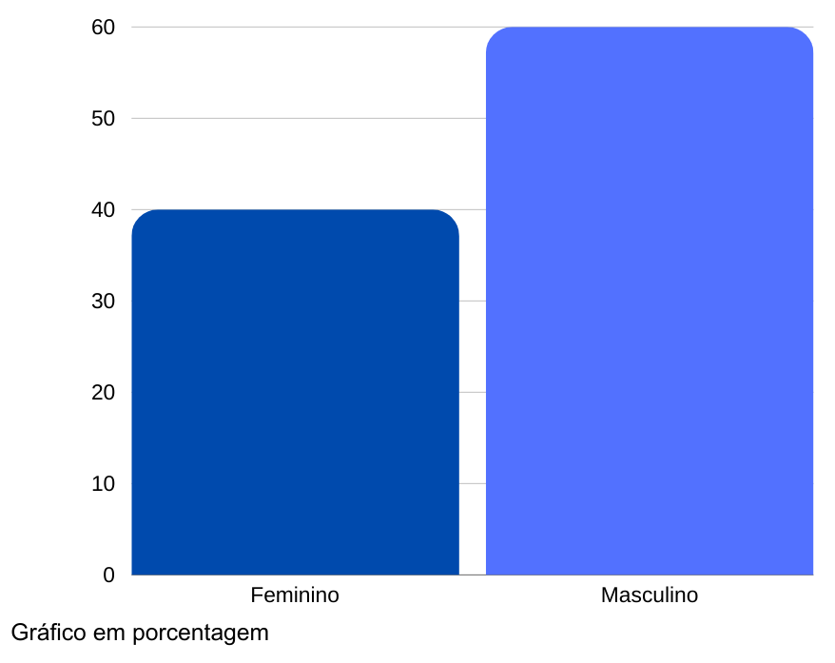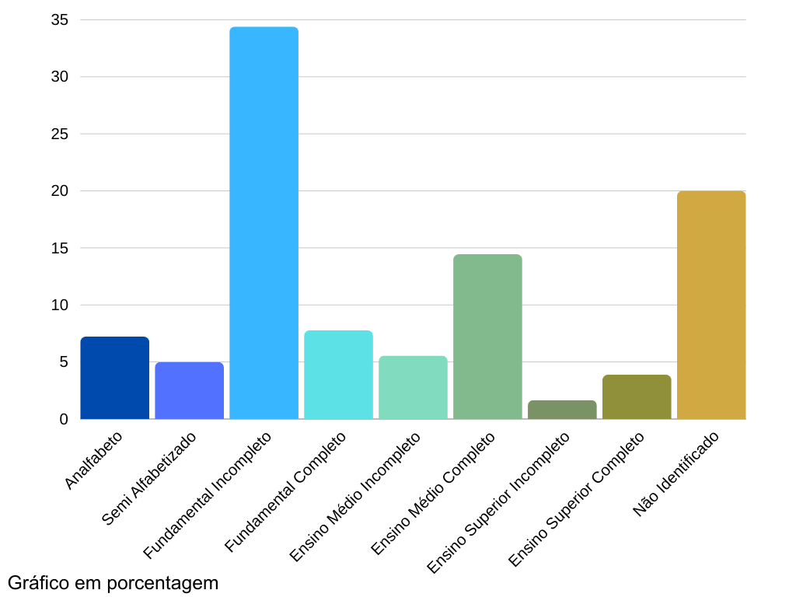
Gráfico 01 - Perfil de não aderência da TARV por sexo | Gráfico 02- Perfil de não aderência à TARV com relação à escolaridade
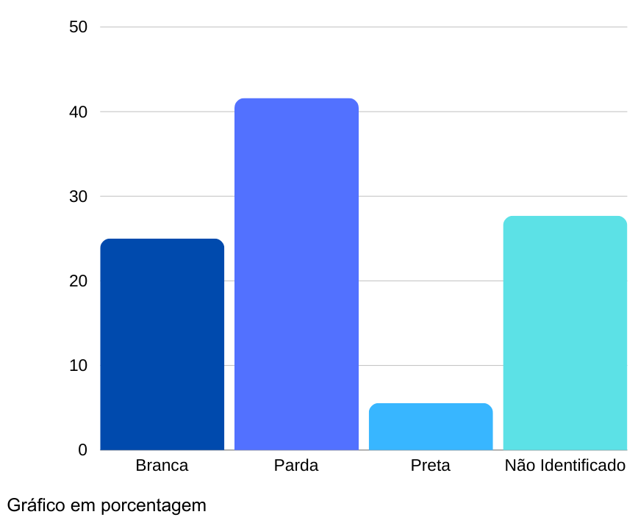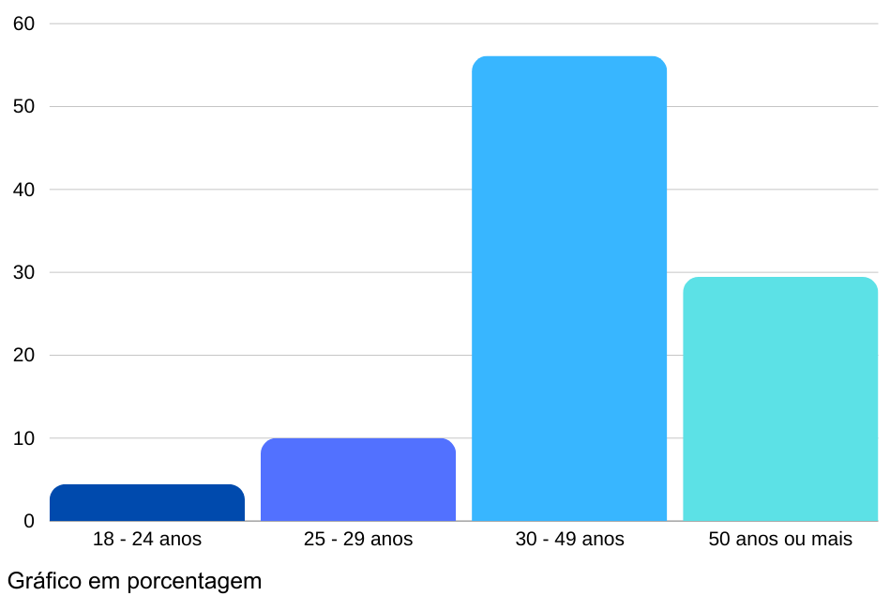
Gráfico 03 - Perfil de não aderência à TARV com relação à cor/raça | Gráfico 04 - Idade das PVHIV que não aderiram à TARV

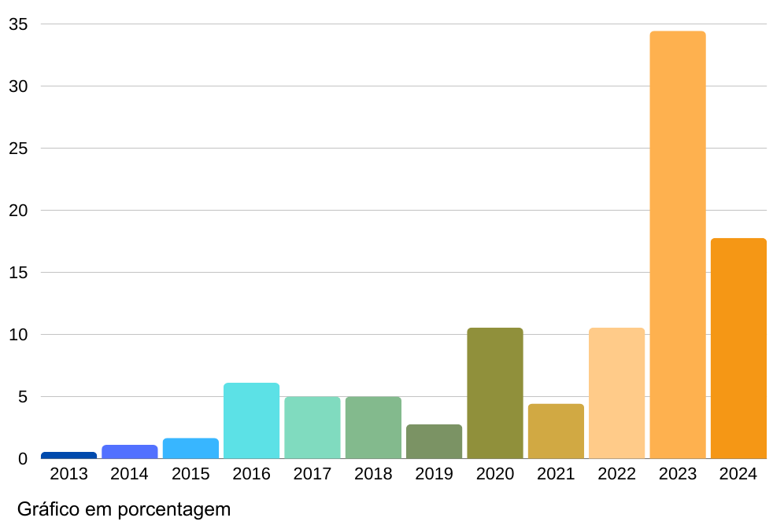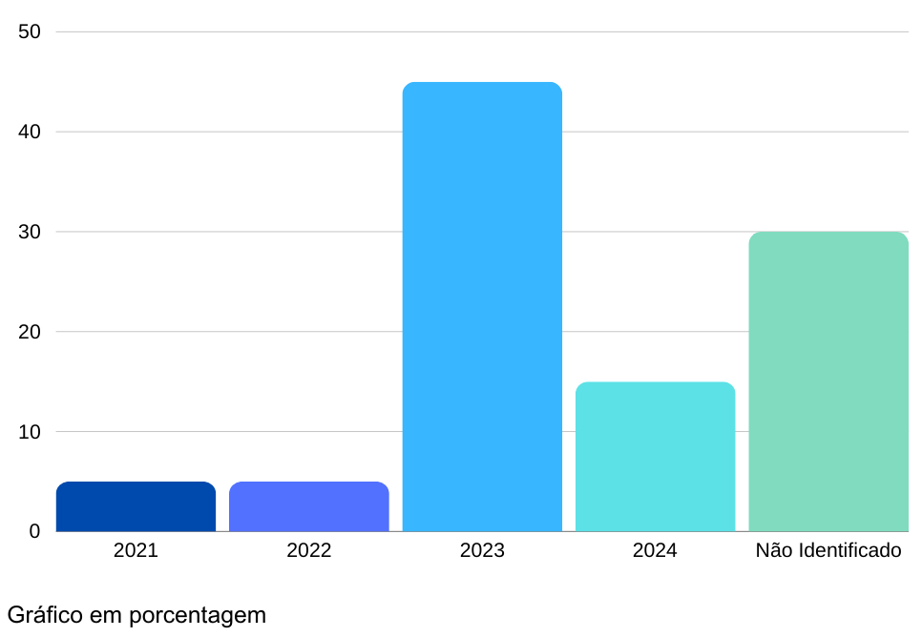
Gráfico 05 - Ano da última dispensação de medicamentos dos pacientes que não aderiram à TARV | Gráfico 06 - Ano de óbito dos pacientes após abandono da TARV

Esses achados revelam desafios importantes no acompanhamento e adesão ao tratamento, bem como enfatizam que o cuidado precisa ser contínuo, compartilhado e subjetivo, ou seja, é preciso ver o paciente individualmente, com suas complexidades e vulnerabilidades. (Miranda et al., 2021). Também é importante ressaltar que para haver sucesso na terapia é essencial que o paciente compreenda sua condição e reconheça a importância do tratamento medicamentoso. Assim, torna-se fundamental implementar estratégias de comunicação que garantam uma assistência em saúde mais eficaz para pessoas vivendo com HIV (Perez; Chagas; Pinheiro, 2021).

CONCLUSÕES
A investigação acerca da adesão ao tratamento de indivíduos vivendo com HIV/AIDS, conduzida no Hospital Rafael Fernandes, ofereceu uma valiosa experiência de aprendizado para as estudantes de Enfermagem da UnP. A análise dos fatores sociais, econômicos, psicológicos e econômicos que afetam a adesão ao tratamento antirretroviral (TARV) revelou a complexidade dessa questão, além de expor a importância da pesquisa científica para a formação de profissionais mais críticos e preparados. A experiência no ambiente de pesquisa possibilitou um entendimento mais profundo dos obstáculos que os pacientes enfrentam, ressaltando a importância do monitoramento constante e do apoio multidisciplinar no processo de adesão ao tratamento.

REFERÊNCIAS

MANDU, J. B. D. S. et al. Para além da busca ativa: motivações para retorno ao tratamento de HIV. Revista Enfermagem UFRJ, Rio de Janeiro, v. 30, n. 1, p. 01-10, dez., 2022. Disponível em: https://doi.org/10.12957/reuerj.2022.68710. Acesso em: 20 jun. 2024.

MIRANDA, M. D. M. F. et al. Adesão à terapia antirretroviral de adultos vivendo com HIV/aids: um estudo transversal. Revista Brasileira de Enfermagem, Brasília, v. 75, n. 2, p. 01-09, out., 2021. Disponível em: https://www.scielo.br/j/reben/a/Vdp8cq6ZWLtmVDFny5hSDts/?lang=pt#. Acesso em: 20 jun. 2024.

OLIVEIRA, R. D. S. et al. Associação entre suporte social com adesão ao tratamento antirretroviral em pessoas vivendo com o HIV. Revista Gaúcha de Enfermagem, Porto Alegre, v. 41, n. 1, p. 01-07, jul., 2020. Disponível em: https://www.scielo.br/j/rgenf/a/NFGVXDrtXKSyJbtjvhfM8cQ/?lang=pt. Acesso em: 20 jun. 2024.

PEREZ, T. A.; CHAGAS, E. F. B; PINHEIRO, O. L. Letramento funcional em saúde e adesão à terapia antirretroviral em pessoas vivendo com HIV. Revista Gaúcha de Enfermagem, Porto Alegre, v. 42, n. 1, p. 01-08, fev., 2021. Disponível em: https://doi.org/10.1590/1983-1447.2021.20200012. Acesso em: 20 jun. 2024.

FOMENTO
O trabalho contou com a concessão de bolsa pelo Programa Ânima de Iniciação Científica, Pró-Ciência 2024/1, da rede Ecossistema Ânima.

